CURRICULUM VITAE
Dados pessoais
Nome: Weleson Benevenute Sodré
Endereço: R: Simone Da Silva Lopes, nº 14
Bairro: Parque Laranjeiras
Estado civil: Solteiro
Cidade: Cachoeiro de Itapemirim UF: ES
Cel: (28) 99927 – 8982 / (28) 99920 – 4858 (recado)
Data de nascimento: 11/02/1989
CPF: 128.543.997 – 06
RG: 214416620 – ES

Escolaridade
Ensino médio completo

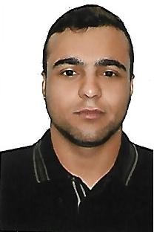
Experiências Profissionais
Empresa: cinematográfica
Cargo: Operador Cinematográfico

Empresa: Vidraçaria Casa Grande
Cargo: Vidraceiro

Empresa: Santa Casa de Misericórdia de Cachoeiro de Itapemirim
Cargo: Maqueiro

Empresa: Samadisa
Cargo: Porteiro

Autônomo - Segurança

Objetivo
Gostaria de ter a oportunidade de fazer parte desta empresa tão conceituada em nossa cidade, acrescentando conhecimentos práticos para o melhor desenvolvimento na sociedade. Lembrando que estou disposto a assumir responsabilidades a mim confiadas.

____________________________________
Weleson Benevenute Sodré

Cachoeiro de Itapemirim – ES _____/_____/_____..

